**Balíčky doručené GLS z Jihlavy jsou nyní zelenější. Výstavbu centra s řešením od Schneider Electric urychlil covid**

**Praha 12. 4. 2023 – Firma** [**Schneider Electric**](https://www.se.com/cz/cs/) **instalovala nejmodernější technologie EcoStruxure Building v nově dokončeném logistickém a distribučním centru GLS v Jihlavě. Jde o řešení založené na IoT (internetu věcí), které umožňuje měření, řízení a vyhodnocování energetických toků celé budovy. Výsledkem tohoto kroku je automatizace provozu, omezení uhlíkové stopy a příprava na udržitelné zdroje energie. Kromě toho je zajištěno příjemné pracovní prostředí a dostupnost detailního přehledu o stavu budovy.**

Výstavba nového průmyslového uzlu se stala nutností, když byly kvůli zájmu o přepravu zboží během covidových lockdownů překročeny původní kapacitní limity. Cílem při výstavbě haly bylo dosáhnout jednoduchého centrálního řízení, které je vzhledem k rozloze a využití velmi důležité. Zprovozněná moderní budova GLS má proto automatizovaný provoz díky instalovanému řešení EcoStruxure Building od Schneider Electric. To zahrnuje především automatické ovládání žaluzií a světlíků, spolehlivou kontrolu stavu agregátů a čerpadel, ochranu rozvaděčů a usnadnění kontroly havarijního systému pro tepelné čerpadlo. Nové centrum nabízí možnost automatizace řízení, centrálního ovládání a poskytuje detailní reporty o aktuálním stavu budovy, což pomáhá zvýšit efektivitu a snížit náklady na energie. Objekt je vytápěn tepelným čerpadlem a zároveň je zde zesílená izolace pro minimalizaci energetických ztrát. LED osvětlení instalované v celé hale má také možnost směnného provozu a nastavení intenzity osvětlení, čímž velmi přispívá k úsporám energie. Instalované řešení využívá KNX s moderními přístroji pro řízení technologií a vyhodnocování v reálném čase.

Celý systém tak spojuje a efektivně řídí mimo jiné 1 300 svítidel, 29 vrat, 50 kusů žaluzií a 44 světlíků, 2 tepelná čerpadla či kompletní vzduchotechniku.

**Zelený provoz, důraz na úsporu energie a snížení emisí**

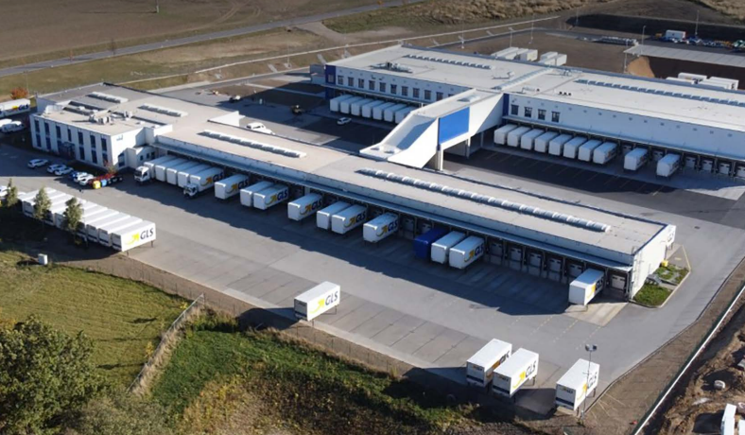[EcoStruxure Building](https://www.se.com/cz/cs/work/campaign/innovation/buildings.jsp) představuje revoluční přístup k řízení budov, který umožňuje zákazníkům zlepšit své výkonnosti a dosáhnout vyšší úrovně udržitelnosti. Tento produkt je výsledkem výzkumu a vývoje společnosti Schneider Electric a představuje krok vpřed v oblasti inteligentních budov.

*„Schneider Electric nabízí nejmodernější řešení pro řízení budov, a právě EcoStruxure Building pomáhá našim zákazníkům dosáhnout vyšší úrovně energetické efektivity. Využití systému KNX v logistickém centru GLS k řízení vzduchotechniky, čerpadel, vytápění, ale i svítidel a žaluzií je jen jedním z příkladů, jak se mohou budovy přiblížit ke stanoveným cílům udržitelnosti,*“ říká Pavel Bezucký, generální ředitel Schneider Electric pro Českou republiku.

**O řešení EcoStruxure**

[EcoStruxure](https://www.se.com/cz/cs/work/campaign/innovation/overview.jsp) poskytuje výhody pro udržitelnost a efektivitu, což je důležité pro organizace, které se snaží přizpůsobit klimatickým změnám a snižovat svou uhlíkovou stopu. V dnešní době se stále více zdůrazňuje nutnost adaptace na klimatické změny a snižování uhlíkové stopy. [EcoStruxure](https://www.se.com/cz/cs/work/campaign/innovation/overview.jsp), řešení společnosti Schneider Electric, nabízí odpověď pro optimalizaci energetických toků v budovách. Aktuálně, kdy je důležité udržet bezpečné a efektivní pracovní prostředí, má EcoStruxure nezastupitelnou roli. Díky použití IoT technologií a automatizaci je možné řídit a měřit energetické toky v reálném čase, což pomáhá snižovat náklady a zlepšovat efektivitu. Navíc díky centrálnímu ovládání a možnosti automatizace může být budova provozována bezpečně a efektivně i v neočekávaných situacích, jako byly covidové lockdowny.

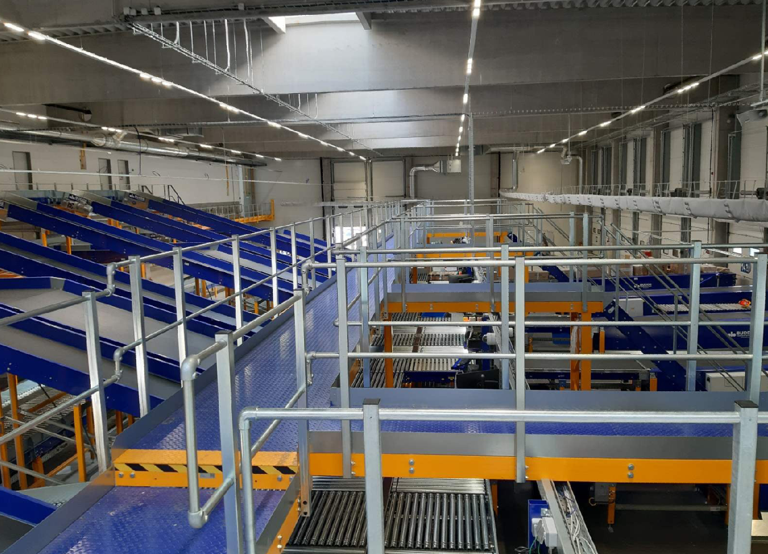**GLS klade velký důraz na udržitelnost zdrojů a snižování uhlíkových emisí**

V současné době společnost GLS, stejně jako Schneider Electric, díky svým snahám o udržitelnost patří k nejúspěšnějším firmám dle světového hodnocení EcoVadis. GLS dává velký důraz na udržitelnost zdrojů a snižování uhlíkových emisí. Od roku 2008 běží iniciativa ThinkGreen podporující ochranu životního prostředí. V nové průmyslové hale v Jihlavě použila celou řadu řešení, která podporují udržitelnost. Mimo automatizaci a digitalizaci celé budovy nainstalovala i fotovoltaickou elektrárnu se 666 solárními panely, která pokryje celodenní spotřebu energie areálu a výrazně snižuje množství uhlíkových emisí.

***O společnosti Schneider Electric***

*Vizí společnosti Schneider Electric je umožnit každému co nejlépe využívat energii a dostupné zdroje, proto přinášíme pokrok a udržitelnost do všech oblastí života. Žijeme v souladu s heslem Life Is On. Naším posláním je být vám digitálním partnerem ve sférách udržitelnosti a energetické účinnosti. Řídíme digitální transformaci prostřednictvím integrace předních světových procesních a energetických technologií, produktů propojujících cloud s koncovými zařízeními, ovládacích prvků, softwaru a služeb napříč životním cyklem. Naše řešení umožňují integrovanou správu firem, domácností, budov, datových center, infrastruktury a průmyslu. Schneider Electric je nejlokálnější z globálních společností. Společnost Schneider prosazuje otevřené standardy a partnerské ekosystémy, které jsou založené na sdíleném smysluplném účelu, podporující integraci a posilující jejich hodnoty.*

**Sledujte nás na: [twitter.png](https://twitter.com/SchneiderElec) [](https://www.facebook.com/SchneiderElectric?brandloc=DISABLE) [](https://www.linkedin.com/company/schneider-electric) [](https://www.youtube.com/user/SchneiderCorporate)** [](https://www.instagram.com/schneiderelectric/)[](http://blog.se.com/)

Discover Life Is On

**Zdroje:**

* [Schneider Electric CZ](https://www.se.com/cz/cs/)

## [Řešení EcoStruxure](https://www.se.com/cz/cs/work/campaign/innovation/overview.jsp)